Czy warto kupować ubezpieczenie bagażu?
Co jest bardziej prawdopodobne: to że w trakcie urlopu trafisz do szpitala czy to, że Twój bagaż zagubi się albo zostanie skradziony? Mimo że statystyki jasno pokazują, że problemy z bagażem są o wiele częstsze, nadal wiele osób nie kupuje polisy chroniącej rzeczy zabierane w podróż. Dlaczego tak się dzieje? Czy warto kupować ubezpieczenie bagażu?

Ubezpieczenie bagażu tylko pozornie jest bardzo prostą polisą. Wiele osób kupuje takie ubezpieczenie, nie wiedząc, jaką ochronę tak naprawdę ono zapewnia. Efektem są liczne rozczarowania, kiedy ubezpieczyciel odmawia wypłaty odszkodowania, mimo że bagaż został skradziony. Eksperci Ubea.pl - porównywarki ubezpieczeń turystycznych - postanowili więc wyjaśnić, jak tak naprawdę działa ubezpieczenie bagażu, aby każdy mógł podjąć decyzję, czy warto kupić taką polisę.

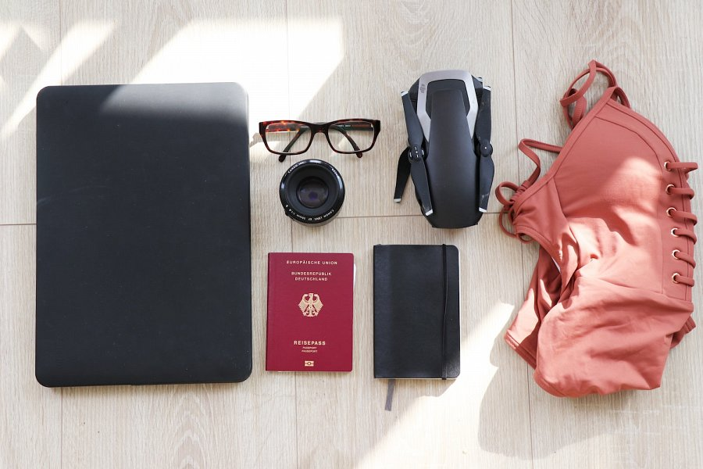

Kiedy zadziała ubezpieczenie bagażu?

Najszersza definicja stwierdza, że ubezpieczenie bagażu podróżnego zapewnia odszkodowanie w razie:
l utraty,
l uszkodzenia,
l zniszczenia
bagażu w trakcie podróży.
Jeśli jednak zaznajomienie z warunkami polisy ograniczysz do tego ogólnego zapisu, narażasz się na bardzo niemiłe zaskoczenie, kiedy na przykład ktoś ukradnie Twoją walizkę pozostawioną na moment bez opieki w przedziale pociągu, a ubezpieczyciel odmówi wypłaty odszkodowania.
Aby wiedzieć, kiedy tak naprawdę można liczyć na wypłatę odszkodowania, należy przeczytać dokładne zasady określone w warunkach ubezpieczenia.
W każdym towarzystwie szczegółowe warunki będą nieco inne, ale ogólna zasadę można sformułować następująco: jeśli chcesz otrzymać odszkodowanie, najpierw musisz samemu zadbać o swoje rzeczy - podkreśla Katarzyna Butkiewicz, ekspert Ubea.pl.
Ubezpieczyciel wypłaci zazwyczaj pieniądze za zniszczony lub skradziony bagaż, jeśli w momencie zdarzenia rzeczy były:
l pod Twoim bezpośrednim nadzorem,
l pod opieką profesjonalnego podmiotu zajmującego się przewozem lub przechowywaniem rzeczy (pamiętaj, by zawsze wziąć pokwitowanie, kiedy zostawiasz rzeczy np. w przechowalni na dworcu!),
l w zamkniętym pomieszczeniu (np. w pokoju hotelowym, w którym nocujesz).
Jak widać po powyższej liście, ubezpieczyciel ma prawo odmówić wypłaty odszkodowania, jeśli bagaż został skradziony po tym, jak zostawiłeś go bez opieki w miejscu publicznym.

Jakie rzeczy chroni ubezpieczenie bagażu?

Brak ochrony rzeczy w niektórych sytuacjach nie jest jedyną rzeczą, która może niemile zdziwić turystę kupującego ubezpieczenie bagażu bez zaznajomienia się z warunkami. Zaskoczenie u niektórych wywołuje także to, co ubezpieczyciele uznają za bagaż.
Wiele osób przyjmuje automatycznie, że ubezpieczenie bagażu chroni wszystko, co znajduje się w plecaku czy walizce. Rzeczywistość jest jednak bardziej skomplikowana.
W warunkach ubezpieczenia znajdziesz zawsze listę rzeczy, które są wyłączone spod ochrony. Trudno choćby znaleźć towarzystwo, które ubezpieczy:
l instrumenty muzyczne,
l biżuterię,
l papiery wartościowe.
Sprzęt sportowy trzeba natomiast ubezpieczać zazwyczaj oddzielnym ubezpieczeniem sprzętu sportowego.

Czy warto kupować ubezpieczenie bagażu?

Czy warto zatem kupować ubezpieczenie bagażu, skoro zawiera tyle haczyków? Tak, warto, ale pod dwoma warunkami.
Po pierwsze, jeszcze przed zakupem polisy zapoznaj się z jej warunkami. Dzięki temu będziesz wiedzieć, co obejmuje ubezpieczenie bagażu i kiedy możesz liczyć na pomoc.
Po drugie, przydatność ubezpieczenia bagażu zależy od typu wyjazdu, na który się wybierasz. Jeżeli ruszasz na krótki city-break i w plecaku masz tylko komplet rzeczy na zmianę i nieco pieniędzy, kupowanie takiej polisy nie ma za bardzo sensu. Jeśli jednak wyjeżdżasz na tydzień, a w walizce masz między innymi laptop i aparat fotograficzny, rozszerzenie ubezpieczenia turystycznego o ubezpieczenie od utraty bagażu jest bardzo dobrym pomysłem. Zwłaszcza że takie ubezpieczenie turystyczne bagażu kosztuje zwykle tylko kilka złotych dziennie.

